**«Информационная система для распределения заявок по ремонту в общежитии»**

**Руководство программиста**

**Содержание**

1 Введение 2

1.1 Наименование системы 2

1.2 Область применения 2

1.3 Условные обозначения системы 2

2 Установка системы 3

2.1 Требование для установки 3

2.2 Установка зависимостей 3

2.3 Настройка базы данных 3

3 Внутреняя структура системы 4

3.1 Используемый технологический стек 4

3.2 Функции и их описание 4

3.3 Структура данных 5

# Введение

## Наименование системы

«Информационная система для распределения заявок по ремонту в общежитии»

## Область применения

«Информационная система для распределения заявок по ремонту в общежитии» представляет собой десктопное приложение для администрирования заявок, Telegram бот для отправки заявок со стороны студента и Telegram бот для принятия заявок со стороны работника общежития. Основная цель это обеспечить удобную и эффективную систему для приятия и распределение заявок чтобы автоматизировать процесс отправки и принятия заявок.

## Условные обозначения системы

Условное обозначение «Информационной системы для распределения заявок по ремонту в общежитии» - «Система для распределения заявок»

# Установка системы

## Требование для установки

Для запуска «Система для распределения заявок» нужно PostgreSQL. И так же должны быть установлены следующие библиотеки: telebot, psycopg2, PyQt5.

## Установка зависимостей

telebot: установите библиотеку для питон выполнив следующую команду:

pip install pyTelegramBotAPI

psycopg2: установите библиотеку для питона выполнив следующую команду:

pip install psycopg2

PyQt5: установите библиотеку для питона выполнив следующую команду:

pip install PyQt5

## Настройка базы данных

Чтоб установить базу данных в «Система для распределения заявок» нужно создать новую базу данных в PostgreSQL и подключатся к ней с использованием библиотеки psycopg2.

# Внутреняя структура системы

## Используемый технологический стек

«Система для распределения заявок» использует ЯП Python с библиотеками psycopg2, PyQt5, telebot. В качестве базы данных используется PostgreSQL

## Функции и их описание

У студента имеются следующие функции в telegram боте:

* создать заявку на ремонт – создаёт заявку на ремонт которая заносится в базу данных и в последующем передаётся работнику;
* редактировать заявку на ремонт – редактирует свою же уже отправленную заявку, отредактированная заявка меняется в базе данных и в последующем передаётся изменённая версия работнику;
* просмотреть прошлые заявки, оставленные им ранее – студент имеет возможность посмотреть отправленные им ранее заявки.

У работника имеются следующие функции в telegram боте:

* просмотреть прошлые заявки принятые или отклоненные им ранее – работник имеет возможность посмотреть принятые или отклонённые им ранее заявки;
* принять заявку – сотрудник может принять заявку от студента, принятая заявка редактируется в базе данных куда дописывается сотрудник, принявший данную заявку и в последующем передаётся студенту;
* отклонить заявку - сотрудник может отклонить заявку от студента, отклонённая заявка редактируется в базе данных куда дописывается причина отклонения заявки и в последующем передаётся другому сотруднику;
* завершить заявку – сотрудник может завершить заявку от студента, завершённая заявка меняет статус в базе данных на «Выполнена» и в последующем передаётся студенту.

У администратора имеются следующие функции в панели администратора:

* просмотреть все заявки – администратор может просмотреть все существующие заявки;
* создать заявку – администратор может самостоятельно создать заявку, которая занесётся в базу данных, а в последующем передаётся сотруднику;
* редактировать заявку – администратор может самостоятельно редактировать уже существующую заявку, которая редактируется в базе данных, а в последующем передаётся работнику;
* назначить любого работника на любую заявку – администратор может самостоятельно назначить любого работника на заявку;
* изменить корпус, в котором требуется ремонт – администратор может изменить корпус в заявке в котором требуется ремонт;
* изменить статуса заявок на Заявка: Принята, В процессе, Отклонена, Завершена – администратор может изменить статус заявки на «Принята», «В процессе», «Отклонена»;

## Структура данных

Сайт имеет база данных, структура этой базы данных изображена в виде логической ER на рисунке 1 и физической ER которая изображена на рисунке 2 соответственно.

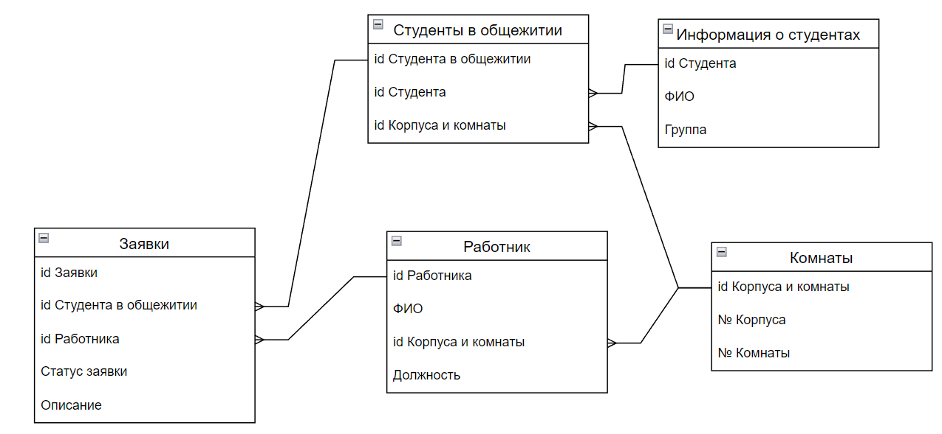

Рисунок 1 – Логическая ER диаграмма

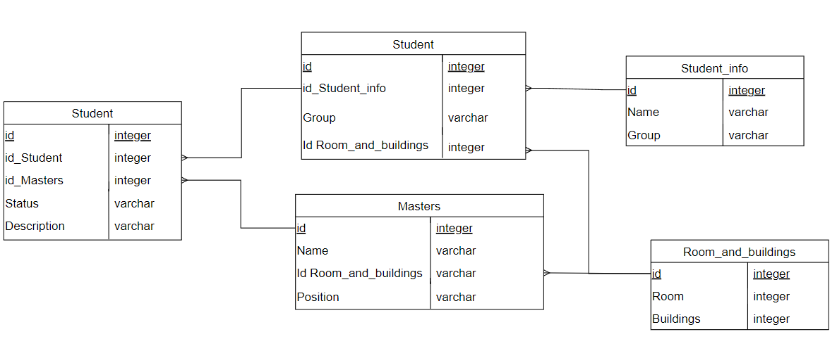

Рисунок 2 – Физическая ER диаграмма

На ER диаграммах изображено 5 таблиц: Информация о студентах, Студенты в общежитии, Работники, Заявки, Комнаты.

В таблице «Информация о студентах» - содержатся данные о всех студентах, которые есть в учебном заведении. Таблица содержит следующие данные:

* id Студента;
* Его ФИО;
* Его группа.

В таблице «Студенты общежития» - содержатся данные о всех студентах проживающие в общежитии. Таблица содержит следующие данные:

* id Студента в общежитии;
* id Студента;
* id Корпуса и комнаты;

В таблице «Работники» - содержатся данные о всех работниках общежития. Таблица содержит следующие данные:

* id Работника;
* Его ФИО;
* id Корпуса и комнаты;
* Его должность.

В таблице «Комнаты» - содержатся список всех комнат и корпусов принадлежащие общежитию. Таблица содержит следующие данные:

* id Корпуса и комнаты;
* № Корпуса;
* № Комнаты.

В таблице «Заявки» - содержатся данные о всех заявка в общежитии. Таблица содержит следующие данные:

* Id заявки;
* id Студента в общежитии;
* id Корпуса и комнаты;
* id Работника;
* Статус заявки;
* Описание заявки.